２大海国高第９６５号
令和２年１０月７日
第２学年保護者 様
東京都立大島海洋国際高等学校長
川 口 元 三
（公印省略）

令和２年度 第２学年個別面談について（東京）

清秋の候、保護者の皆様にはますますご健勝のこととお慶び申し上げます。日頃より本校の教育活動に対しご理解とご協力を賜り、御礼申し上げます。
さてこの度、個別面談を計画いたしました。今回は面談日を1日に限り、面談の目的を下記に限定させていただきました。また全体会は設けておりません。
学校として皆様の外出の機会を抑えたい意図に加え、お子様にはコロナ禍での貴重な帰省の期間であり、定期考査を直後に控えた時期でもありますので、ご家庭での時間を大切にしていただくよう配慮いたしました。
つきましては、皆様の御都合を下記３の回答方法に沿って担任までお知らせ下さい。面談希望が無い場合は回答いただく必要はございません。

記

１ 目 的 進路又は学習・生活状況に、変更や変化のある生徒について、情報の共有・交換を行い、具体的取組みについて面談する。

２ 日時・会場等
実施日・会 場 | 時 間 帯 | 内 容 | 教 室 名
１０月３１日（土）  国立オリンピックセンター | 9:00～12:00 | 個別面談 | 当日、センター棟１階に表示いたします
１０月３１日（土）  国立オリンピックセンター | 13:00～17:00 | 個別面談 | 当日、センター棟１階に表示いたします
＊会場までのアクセスにつきましては、最終ページをご参照ください。

３ 回答方法 ①次ページ「面談希望アンケート」に必要事項をご記入の上、１０月１８日(日)までに学校へＦＡＸでご回答ください。
②次ページ「面談希望アンケート」に沿って必要事項をご記入の上、１０月
１８日(日)までにS8000531@section.metro.tokyo.jp 宛てに
e-mailでご回答ください。件名は「２学年個別面談」としてください。

４ 対 象 在京寄宿舎生保護者及び生徒

５ 出席教員 ２Ａ担任 山田 拓真、２Ｂ担任 佐藤 真郷、学年主任 大橋いづみ

６ その他 ご質問等がございましたら、各担任までお問い合わせください。
TEL ０４９９２－４－０３８５

以 上

面談希望アンケート（回答）
提出先 | 東京都立大島海洋国際高等学校 第２学年担任  TEL 04992-4-0385  FAX 04992-4-1764  E-mail : S8000531@section.metro.tokyo.jp  〒100-0211 東京都大島町差木地字下原
生徒氏名 | ２年 組 番  氏名
希望時間  希望時間が集中した場合、面談時間が短くなることがありますのでご了承ください。 | ・第１希望： １０月３１日（土） 午前・午後  ・第２希望： １０月３１日（土） 午前・午後  ・担任に一任する
あらかじめご質問・ご相談等ございましたらお書きください。

その他
何かございましたらお書きください。

個別にご事情がある場合は直接、各担任までご連絡ください。ご理解・ご協力のほどよろしくお願いいたします。

国立オリンピック記念青少年総合センターへのアクセス

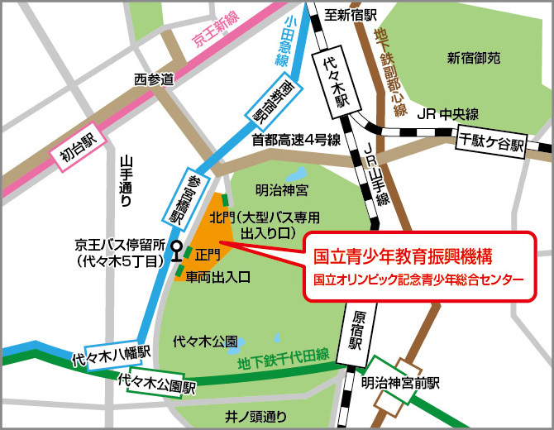

小田急線
参宮橋駅下車 徒歩約7分

地下鉄千代田線
代々木公園駅下車(代々木公園方面4番出口) 徒歩約10分

